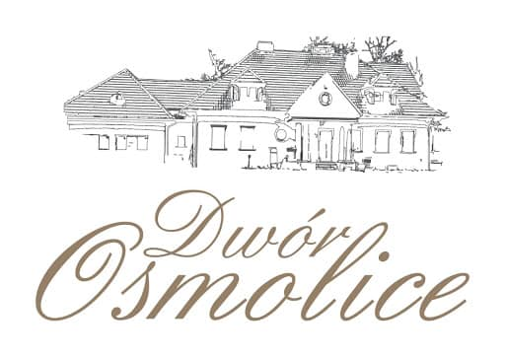
RESTAURACJA – POKOJE – IMPREZY OKOLICZNOŚCIOWE – SPŁYWY KAJAKOWE Białki Dolne 127, 08-504 Ułęż, WWW.DWOROSMOLICE.PL

Uroczyste obiady w Dworze Osmolice

Menu do wyboru
85 zł/osoba

ZUPY (1 opcja do wyboru)

Dworski rosół z makaronem z nutką lubczyku

Krem z pomidorów z twarogiem

Staropolski żur z jajkiem i kiełbasą

Flaki wołowe

Z nami życie smakuje lepiej
DANIA GŁÓWNE (1 opcja do wyboru)

Kotlet schabowy/młode ziemniaki z koperkiem/zestaw surówek

Pierś z kurczaka faszerowana szczawiem i bryndzą/kolorowy ryż/bukiet sałat z sosem winegret

Kotlet de volaille/puree ziemniaczane/ sałata ze śmietaną

DESER ( 1 opcja do wyboru)

Krem brulee

Szarlotka z gałką lodów

Mus czekoladowy z wiśnią

NAPOJE ZIMNE

Woda w dzbankach z cytryną

Soki owocowe

NAPOJE CIEPŁE

Bufet z kawą i herbatą

Z nami życie smakuje lepiej
Dodatkowo płatne

CIASTA NA STOLE DESEROWYM
(w miejsce deseru lub za dodatkową opłatą 15 zł/osoba, trzy rodzaje do wyboru)

Szarlotka

Sernik królewski

Pleśniak

Rafaello

Miodownik

Z nami życie smakuje lepiej

